**Examen Junio 23/24 PARTE GITHUB**

**https://github.com/Rubis6/ExamenEDJunio23-24.git**

**EJERCICIO 12:**

**.gitignore:** Es un archivo que se utiliza para ignorar cierto archivos que no queremos tener en cuenta o ignorarlos.

**README:** Es un documento de entrada que podemos ver en la página de inicio de un repositorio de github. Este documento podemos modificarlo para que nos muestre la información que nosotros queramos.

**Repositorio remoto:** Es un repositorio creado en github, en el cual se puede subir documentación o proyectos y a este pueden tener acceso las demás personas o no, dependiendo de si lo haces público o privado.

**Repositorio local:** Es un repositorio que creas en tu ordenador, en el cual puedes trabajar e introducir los documentos o proyectos que quieras, pero al cual solo tienes acceso tu.

**Carpeta .git:**

Para clonar el repositorio que nos piden, primero le buscamos en github y después copiamos la dirección del repositorio.

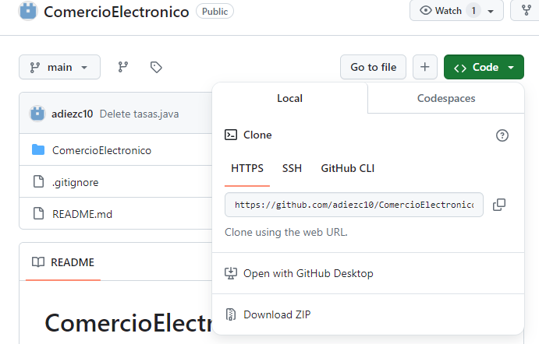

Después nos vamos a Netbeans y le damos al apartado ”Team” y seguido le damos a “Git” y “Clone”.

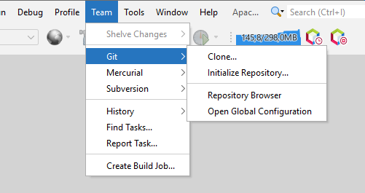

Pegamos la ruta que habíamos copiado anteriormente, además del usuario y el token.

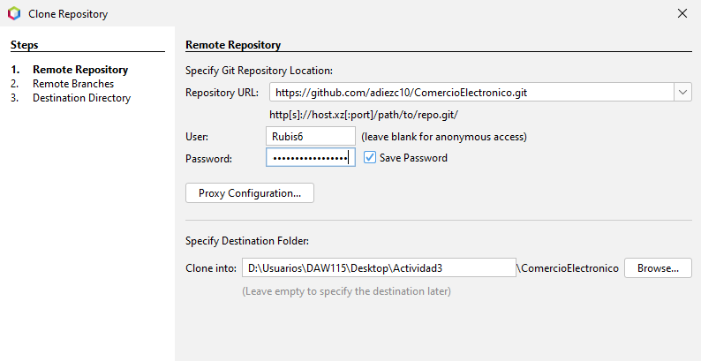

Como vemos ya tenemos el repositorio remoto clonado.

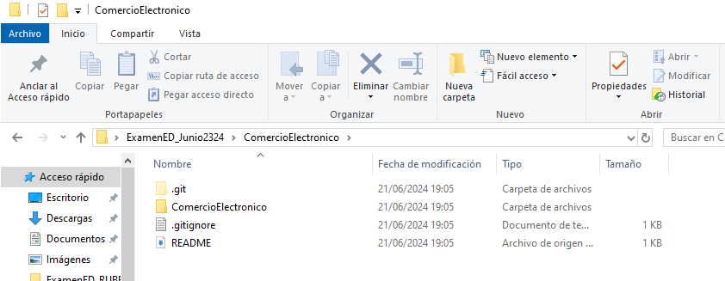

Como podemos ver en el primer archivo java el primer “bad smell” que podemos ver es en el nombre de la clase que está en minúscula, por lo que lo cambiaremos y le pondremos la primera letra mayúscula, tanto de línea como de pedido.



Por lo tanto también tendremos que cambiar el nombre del constructor de igual manera que el anterior.



Los atributos son “public” cuando deberían ser “protected”.

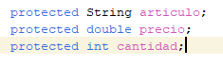

Y por último solo faltarían los métodos get y set de los atributos.

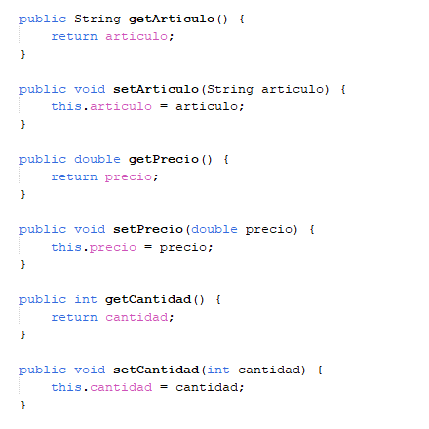

En la clase tasas solo he visto el nombre que no está en mayúsculas.



En la clase pedido, otra vez el mismo problema de las mayúsculas.



Le faltan las importaciones necesarias.

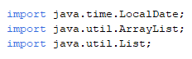

En el siguiente “else” podemos ver que había un punto y coma, que no hace nada yq eu tenemos que quitar.

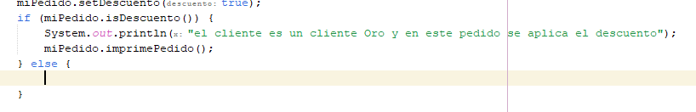

Por último, podemos ver que se necesita de una mejor distribución porque como se pueder ver está todo muy junto lo que hace más complicado e incómodo el leer el código, por lo que lo separamos para que sea más visible y agradable de seguir.

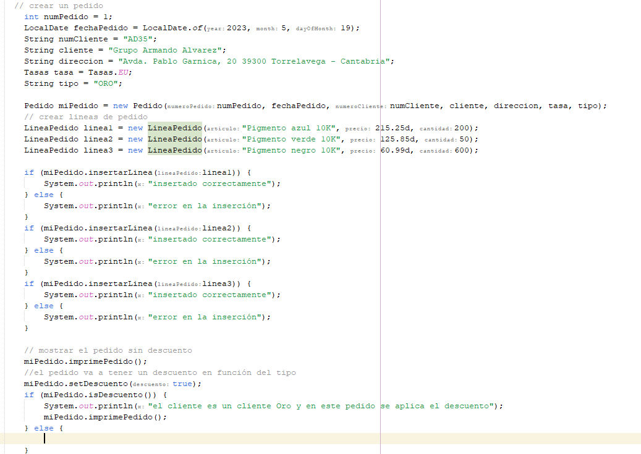

En la clase main vemos el mismo problema anterior, la clase está escrita la primera con minúscula, la pondremos en mayúscula.



Al cambiar el nombre de las clases anteriores tendremos que cambiar esos nombres en el main para que estén de acorde a lo escrito en las clases.





